Znak sprawy ……………………… …………, dnia …………………………….....

Wykonawca :

………………………………………………….
(nazwa, adres, NIP, Regon lub pieczęć firmowa)

Zamawiający :

Zakład Usług Komunalnych w Lipsku
Spółka z ograniczoną odpowiedzialnością
ul. Solecka 88,
27-300 Lipsko
OFERTA
na dostawę zagęszczarki stopowej (ubijak) 66 kg WEBER SRV 620, 280 mm,
Honda GXR 120

Nawiązując do Zaproszenia do składania ofert z dnia ………………………….. znak sprawy: ……………………………………………………………………………………………………………………………………………... na
Zagęszczarkę stopową (ubijak) 66 kg WEBER SRV 620, 280 mm, Honda GXR 120
O parametrach:
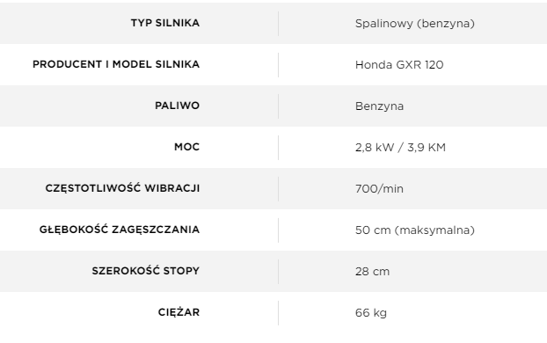
oferujemy wykonanie całego zakresu zamówienia z zgodnie z Zapytaniem ofertowym na warunkach podanych niżej :

- Cena oferty
- Cena netto: ……………………………………………….. zł, słownie …………………….……………………………… ………………………………………………………………………………………………………………………………………..……..
- Cena brutto z ………. % podatkiem VAT: ………………………………………, słownie …………………………..
……………………………………………………………………………………………………………………………………………….
- Termin realizacji zamówienia do : …………………………………………………………………………..…………………..
- Płatność przelewem na konto w banku ……………………………………………………………………………………….
Nr konta: …………………………………………………………………………………………………………………………………….
- Termin płatności: ……………………………….. dni od daty potwierdzenia przez Zamawiającego wykonania zamówienia-dokonania odbioru.
- Okres gwarancji …………………………………. miesięcy.
- Osoba do kontaktów : ……………………………………………. Tel. : ………….…… e-mail : ……………………………
- Oświadczenie Wykonawcy:
- Oświadczam, że zapoznałem się z szczegółowym opisem przedmiotu zamówienia i nie wnoszę do nich zastrzeżeń oraz uzyskałem informacje niezbędne do przygotowania oferty;
- Oświadczam, że w przypadku wyboru mojej oferty do realizacji, zobowiązuje się wykonać przedmiot zamówienia zgodnie z wymaganiami Zamawiającego, obowiązującymi przepisami oraz w wymaganym terminie.
- Załącznikami do niniejszej oferty stanowiące integralną część ofert są:
- ……………………………………………………………………………………………………………………………………………
- …………………………………………………………………………………………………………………………………………….
- …………………………………………………………………………………………………………………………………………….
- …………………………………………………………………………………………………………………………………………….

……………………………………
miejscowość, data
.............................................................
(czytelny podpis lub podpis i pieczęć
osoby uprawnej do reprezentowania Oferenta)
*) niepotrzebne skreślić (usunąć)
**) usunąć przy redagowaniu zaproszenia

